Отметить числа от 1 до 36:
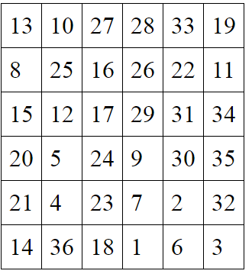
Повторить изображение:
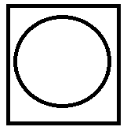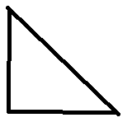
Вычеркнуть выделенную букву:
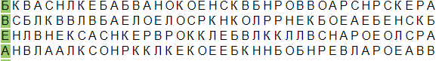
Расшифровать таблицу:
Написать 10 различных блюд или продуктов, которые люди употребляют в пищу:

